*Załącznik nr 1a do regulaminu projektu i rekrutacji*

**Nr projektu: FESL.06.02-IZ.01-02B2/23**

**Tytuł Projektu: „Edukacja Przyszłości w Gminie Gilowice”**

*Placówka:*

**DEKLARACJA UCZESTNICTWA W PROJEKCIE**

(uczeń)

Ja, niżej

podpisana/y…………………………………………………………………………………………………….

(imię i nazwisko rodzica/opiekuna prawnego,)

zamieszkała/y .......................................................................................................................

(adres zamieszkania - kod pocztowy, miejscowość, ulica, nr domu)

**wyrażam zgodę na udział**

……………………………………………………………………………………………………………………

(imię i nazwisko ucznia

**w projekcie „Edukacja Przyszłości w Gminie Gilowice” nr : FESL.06.02-IZ.01-02B2/23** współfinansowanym z Europejskiego Funduszu Społecznego PLUS w ramach programu Fundusze Europejskie dla Śląskiego 2021-2027, w formach wsparciach rekomendowanych w poniższej ankiecie zgłoszeniowej.

1. Oświadczam, że zapoznałem(am) się z Regulaminem projektu i w pełni go akceptuję.
2. 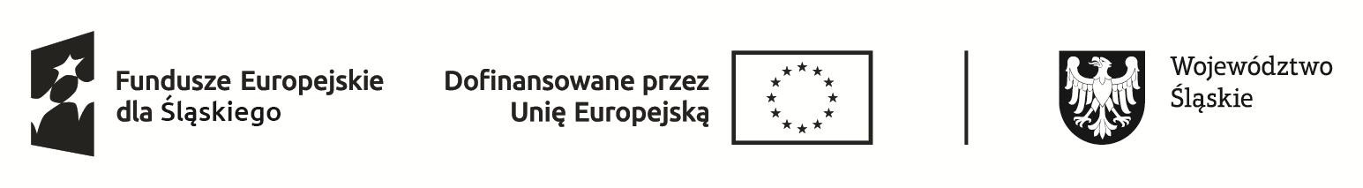Oświadczam, iż spełniam warunki kwalifikujące mnie/moje dziecko do udziału w projekcie tj.:
   * będę uczestniczyć/moje dziecko będzie uczestniczyć w projekcie z własnej inicjatywy,
   * uczęszczam/moje dziecko uczęszcza do szkoły biorącej udział w projekcie.
3. Oświadczam, iż zostałem/am poinformowany/a o współfinansowaniu Projektu przez Unię Europejską.
4. Oświadczam, iż zostałem/am pouczony/a o odpowiedzialności za składanie oświadczeń niezgodnych z prawdą.
5. Oświadczam, iż wyrażam zgodęna nieodpłatne wykorzystywanie i rozpowszechnianie przez beneficjenta i partnera, mojego/moje dziecka wizerunku utrwalonego w postaci zdjęć/filmów powstałych w ramach realizacji projektu pt. **Edukacja Przyszłości w Gminie Gilowice.** Niniejsza zgoda: jest nieodpłatna, nie jest ograniczona ilościowo, czasowo ani terytorialnie, obejmuje wszelkie formy publikacji, za pośrednictwem dowolnego medium, dotyczy również umieszczania wizerunku w Internecie, dotyczy również wykorzystywania wizerunku w materiałach lub w związku z wydarzeniami mającymi na celu promocję Funduszy Europejskich. Wizerunek, o którym tu mowa, może być użyty do różnego rodzaju form elektronicznego przetwarzania obrazu, kadrowania i kompozycji, bez obowiązku akceptacji produktu końcowego, lecz nie w formach obraźliwych lub ogólnie uznanych za nieetyczne. Jest on przetwarzany do czasu cofnięcia zgody. Jestem świadomy/-a, że przysługuje mi prawo dostępu do treści danych, ich poprawiania oraz możliwości żądania uzupełnienie, sprostowania, usunięcia. Podanie danych jest dobrowolne. Przysługuje Pani/Panu prawo do cofnięcia tej zgody w dowolnym momencie poprzez złożenie na piśmie wniosku w przedmiocie odwołania zgody.

1. Specjalne potrzeby uczniów z niepełnosprawnościami lub inne specjalne potrzeby uczestników projektu (uzupełnić, jeżeli dotyczy Państwa dziecka):

|  |  |
| --- | --- |
| **Specjalne potrzeby ucznia wynikające z niepełnosprawności lub inne:** | **Przestrzeń dostosowana do niepełnosprawności ruchowych:** |
| **Alternatywne formy materiałów, pomocy dydaktycznych:** |
| **Zapewnienie systemu wspomagającego słyszenie:** |
| **Zapewnienie tłumacza języka migowego:** |
| **Inne:** |



…………………………........... ….....................………………………………………… (miejscowość i data) (czytelny podpis rodzica/opiekuna prawnego)